Сценарий новогоднего утренника
«В новогоднем лесу»

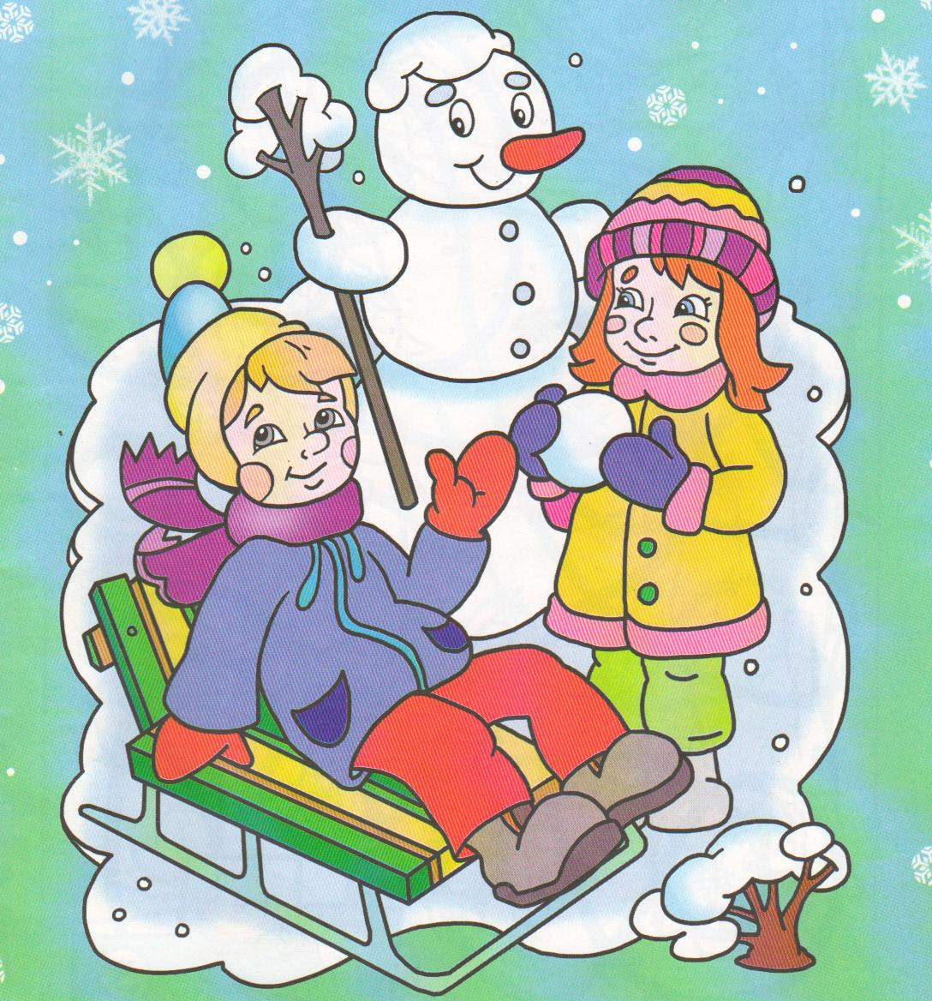

Составитель
Игнатьева
Елена Александровна

2013 г.

- й эпизод.
Звучит музыка. Снеговичок оживает...
Снеговичок. Ой, до чего хорошо меня ребята слепили: такая умная головушка, такой красивенький животик, и носик замечательный - морковка! Но некогда мне себя расхваливать, мне нужно елку самую красивую найти для мальчишек и девчонок из школы (называет номер школы, где проводится праздник). Вот у меня и карта волшебного леса есть, главное - ее не потерять и с дороги не сбиться.
Рассматривает карту.
- й эпизод.
Звучит «хулиганская» музыка. Появляются Хлюп и Шмыг и нарочно сталкиваются со Снеговиком.
Хлюп. Но-но-но, поосторожней.
Снеговичок. Извините и пропустите, мне некогда.
Шмыг. Куда это мы так спешим?
Снеговичок. В лес по важному делу, мне нужно елку самую красивую найти.
Хлюп. Елку? На праздник? А карта у тебя есть?
Снеговичок. Конечно, есть, вот она.
Шмыг.А теперь нету! (Забирает карту.)
Снеговичок. Отдайте! Немедленно отдайте мне карту!
Хлюп. И не подумаем, мы давно хотели эту карту заполучить.
Шмыг. А я Шмыг - обожаю, когда все шмыгают носами.
- й эпизод.
Раздается свист. Появляется Слякоть.
Шмыг. А вот и наша предводительница - самая слякотная Слякоть на свете.
Хлюп. Привет, начальница! Вот держи! (Протягивает карту.)
Слякоть. Ах вы, мои противненькие! Ну наконец-то карта леса у меня. Теперь никто елку найти не сможет и никаких праздников у детей не будет. Наконец-то Дед Мороз поймет, что я, Слякоть, сильнее его. А то взял моду меня морозить.
Снеговичок. Вы такая большая, а маленьких обижаете. Разве можно быть такой врединой?
Слякоть. Это кто тут пищит? Посмотрите на него, нацепил морковку и думает, чтс может мне указывать! Да знаешь ли ты, что я могу тебя в лужу превратить?
Снеговичок. Как это в лужу?
Слякоть. Очень даже просто.
Был ты братец снеговик,
Только начал таять вмиг,
Скоро будешь всем не нужен,
Потому что станешь лужей.
Звучит музыкальная тема превращения Снеговичка в воду. Снеговичок растянулся на полу, а Слякоть, Шмыг, Хлюп победно удаляются.
- й эпизод.
Снеговичок (пытается поднять голову). Ой, я, кажется, начинаю таять... Помогите, спасите кто-нибудь, караул!!!
Появляется Мышонок Мыша.
Мышонок Мыша. Кто это тут кричал? (Слегка наступает па Снеговичка.) Ну вот, опять я во что-то вляпался? И откуда здесь вода зимой?
Снеговичок. Это я, Снеговичок! Помоги мне, пожалуйста, меня обокрали и околдовали.
Мышонок Мыша. Не реви, не разводи сырость, сейчас я свяжусь с Дедом Морозом (звонит по сотовому телефону).
Голос Деда Мороза. Дед Мороз слушает.
Мышонок Мыша. Дед Мороз, помоги Снеговичку, а то ему совсем плохо.
Голос Деда Мороза. Помочь Снеговичку получится только у ребят, которые сидят в зале.
Мышонок Мыша. Что им нужно сделать?
Дед Мороз. Отгадать загадки, что лежат у тебя в рюкзаке!
Мышонок Мыша (лезет в рюкзак, находит карточки с загадками). Вот они! Поможете, ребята?
Дети. Да!
Мышонок Мыша Ну тогда внимательно слушайте и главное - правильно отвечайте!
1. Запорошила дорожки,
Разукрасила окошки.
Радость детям подарила
И на санках прокатила.
(Зима.)

2. Месяц в этой вот загадке:
Дни его - всех дней короче,
Всех ночей длиннее ночи,
На поля и на луга
До весны легли луга
Только месяц наш пройдет,
Мы встречаем Новый год.
(Декабрь.)
- Очень любят дети
Холодок в пакете.
Холодок, холодок,
Дай лизнуть тебя разок.
(Мороженое.)
- Все лето стояли,
Зимы ожидали,
Дождались поры,
Помчались с горы.
(Санки.)
- Без досок, без топоров
Через речку мост готов.
Мост как синее стекло:
Скользко, весело, светло

(Лед.)
- Зимой на ветках яблоки.
Скорей же собери!
И вдруг вспорхнули яблоки.
Кто это?
(Снегири.)
7. Растет она вниз головою,
Не летом растет, а зимою,
Но солнце ее припечет –
Заплачет она и умрет.
(Сосулька.)
Звучит музыка. Снеговичок поднимается
Снеговичок. Ура! Ручки мои, ручки, ножки мои, ножки, мой животик - все в порядке. Спасибо, ребята!
Мышонок Мыша. Ну, рассказывай, что у тебя случилось?
Снеговичок. Разбойники у меня карту украли! Как же я теперь елку принесу ребятам?
Мышонок Мыша. Придется еще раз Деду Морозу позвонить.
Набирает номер.
Голос за сценой. Абонент не отвечает или временно недоступен.
Мышонок Мы ша. Вот незадача. Ну ничего, попробуем сами что-нибудь придумать!
Уходят.
5-й эпизод.
Появляются Слякоть, Хлюп, Ш м ы г
Слякоть. До чего же я ненавижу Деда Мороза, как он мне надоел, такой добренький, такой славненький. Все его любят... А я что, хуже? Чего хорошего в его морозе? Гораздо приятнее, когда под ногами снег не хрустит, а хлюпает.
Хлюп. Точно.
Ш м ы г. Правильно.
Слякоть. Ну ничего, теперь он у меня попрыгает. Никто сможет без карты дорогу к елкам найти. Смотрите за ней в оба, а я пойду Морозу позвоню, сообщу ему новости. (Уходит.)
Шмыг. Дай сюда карту, пусть у меня будет, а то потеряешь.
Хлюп. Чего это я потеряю! Я, между прочим, тебя старше! Дай сюда.
Шмыг. Старше? Зато глупее! Отдай обратно.
Хлюп. Это я глупее?
Шмыг. Ты!
Хлюп. Отдай сейчас же, а то как тресну!
Шмыг. Ах, ты еще и драться! Вот тебе!
Между Шмыгом и Хлюпом начинается потасовка.
- й эпизод.
Появляется Снегурочка и пытается разнять деруи^гссся.
Снегурочка. Ай-ай-ай! Как нехорошо! Разве можно драться и портить всем настроение?
Шмыг. Кому это мы портим настроение?
Хлюп. Кому это?
Снегурочк а. Нам с ребятами из школы № 13
Дети исполняют песню «Тик-так»
Хлюп. Ты знаешь, Шмыг, мне не хочется обижать ребят.
Шмыг. Давай им эту карту отдадим, а?
Хлюп. Давай! Забирайте карту и возьмите нас на праздник!
Отдают карту Снегурочке.
Шмыг. Мы себя хорошо будем вести!
Снегурочка. Ну что, ребята, пригласим Хлюпа и Шмыга на праздник?
Дети отвечают согласием.
7-й эпизод.
Звучит музыка. Исполняется песня «Зимняя песня Российский Дед Мороз»
Появляются Дед Мороз, Снеговичок, Мышонок Мыша.
Дед Мороз. С Новым годом поздравляю
Всех детей и всех гостей!
Сколько лиц кругом знакомых,
Сколько здесь мотгх друзей!
Хорошо мне здесь, как дома,
Среди елочек седых.
Был у Вас я год назад,
Снова видеть всех вас рал!
Шмыг. А где же наша повелительница?
Хлоп. Где же Слякоть?
Дед Мороз. А я ее в сосульку превратил! Пусть повисит до весны, проветрится да заодно и подумает хорошенько, можно ли с Дедом Морозом в волшебстве тягаться!
Снеговичок. Дед Мороз! Поручение твое выполнил, но без помощи Мышонка Мыши и ребят я бы не справился.
Мышонок Мыша. Дружба, знания и старания творят настоящие чудеса!
Дед Мороз. Я думаю, вы все хотите, чтобы ёлочка зажглась разноцветными огнями, давайте вместе скажем:
Елка, елка, ёлочка,
Зеленая иголочка!
Зажгись огнями разными,
Зелеными и красными!
Дети вместе с Дедом Морозом громко повторяют эти слова. Елочка зажигается.
Снеговичок. Мы не зря старались с вами,
Елка вспыхнула огнями!
В круг, ребята, становитесь,
Крепче за руки беритесь.
Мы про елочку споем,
Про красавицу споем!
Хоровод «В лесу родилась елочка». Затем дети читают стихотворение про Снегурочку.
- й ребенок. По садику, по улочкам
Зима снежок метет.
Приходит к нам Снегурочка
Под самый Новый год.
- й ребенок. Летят снежинки, кружатся.
Снегурочка поет.
Снежинки белым кружевом
Сплетают хоровод.
3-й ребенок. Снежинкам очень хочется
Подольше танцевать.
Зима не скоро кончится,
Не будем унывать!
Исполняется танец Снежинок. Затем проводится игра в снежки. Собери снежные комочки.
- й ребенок. Приходит в шубке белой
Красавица зима,
Ступает королевой,
На шапке бахрома.
2 - й ребенок. Снежинками украшен
Сверкающий наряд,
Платком зима помашет –
Снежинки долетят.
- й ребенок. Метелица резвится,
Морозы не страшны-
Деревьям сладко спится
До солнечной весны.
Пригодится игра «Кто самый ловкий». Под музыку дети танцуют вокруг больших бумажных снежинок. Снежинок меньше, чем детей. По окончании музыки дети должны успеть занять «домик» - встать на снежинку
Хоровод «Маленькой елочке»
Дед Мороз. Молодцы! Повеселили меня, порадовали! Ну-ка помощники, несите сюда подарки для ребят!
Выносят подарки и раздают ребятам.
С к е г у р о ч к а. Пусть этот новый Новый год
Всем людям счастья принесет:

